1. Provide an HTML code fragment and view into browser that would render the quadratic equation as follows:

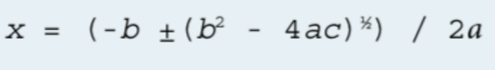

1. Provide an HTML5 code fragment and view into browser for a paragraph element that displays this message:

**Attention Walmart shoppers!!!**

Christmas sales begin September 15 at 5 am, **just in time for the holidays.**

*Instruction: you must provide code that enables JavaScript to understand the date and time. There is no need to provide the JavaScript code itself. For the date value, use the current year.

1. Why do companies like their programmers to follow standard coding conventions?
2. What does Google’s Style Guide have to say about trailing whitespace?

Jawab :

3. Perusahaan menyukai programmer mereka untuk mengikuti konvensi pengkodean standar sehingga hasilnya program lebih mudah dipelihara (pemeliharaan program berarti men-debug dan menyempurnakan program setelah dirilis ). Terlebih pada perusahaan di mana program di-debug dan ditingkatkan oleh lebih banyak orang. Dengan lebih banyak orang yang terlibat, ada kebutuhan yang lebih besar untuk memahami kode orang lain, dan mematuhinya konvensi pengkodean standar dapat membantu

4. Menurut Panduan Gaya Google "Semua kode harus dalam huruf kecil" kecuali jika untuk nilai dapat menggunakan huruf besar.